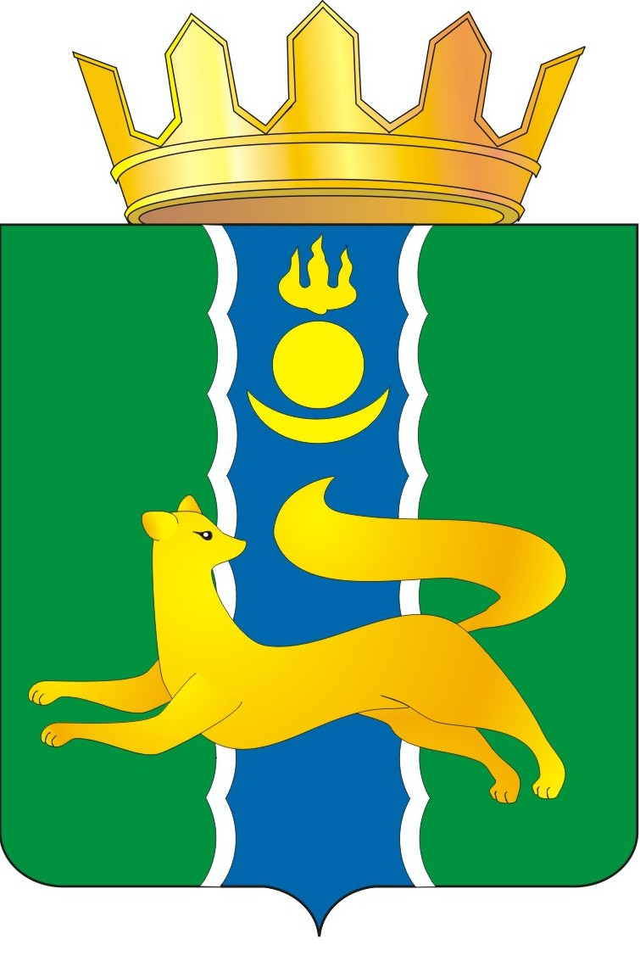  СОВЕТ ДЕПУТАТОВ  МУНИЦИПАЛЬНОГО ОБРАЗОВАНИЯ  «БАРГУЗИНСКИЙ РАЙОН»  РЕШЕНИЕ |  |  | «БАРГАЖАНАЙ АЙМАГ»  ГЭhЭН НЮТАГАЙ  ЗАСАГАЙ БАЙГУУЛАМЖЫН  hУНГАМАЛНУУДАЙ ЗYБЛЭЛ  ШИИДХЭБЭРИ
от « 11 » марта 2025 года №42

О внесении изменений и дополнений в Решение «О бюджете муниципального образования «Баргузинский район» на 2025 год и плановый период 2026 и 2027 годов»

В целях приведения в соответствие с действующим законодательством, руководствуясь статьей 35 Федерального закона от 06.10.2003 года №131-ФЗ «Об общих принципах организации местного самоуправления в Российской Федерации», статьей 21 Устава МО «Баргузинский район» Совет депутатов МО «Баргузинский район» решил:
1. Внести в решение Совета депутатов муниципального образования «Баргузинский район» от 24 декабря 2024 года № 31 «О бюджете муниципального образования «Баргузинский район» на 2025 год и плановый период 2026 и 2027 годов» следующие изменения:
1) статью 1 изложить в следующей редакции:
«1. Утвердить основные характеристики местного бюджета на 2025 год:
1) общий объем доходов в сумме 1 671 276,12 тыс. рублей, в том числе объем безвозмездных поступлений в сумме 1 4 98 211,34 тыс. рублей;
2) общий объем расходов в сумме 1 700 416,03 тыс. рублей;
3) дефицит местного бюджета в сумме 29 139,91 тыс. рублей.
2. Утвердить основные характеристики местного бюджета на 2026 год:
1) общий объем доходов в сумме 1 175 608,08 тыс. рублей, в том числе объем безвозмездных поступлений в сумме 1 016 044,92 тыс. рублей;
2) общий объем расходов в сумме 1 175 608,08 тыс. рублей, в том числе условно утвержденные расходы в сумме 7 938,73 тыс. рублей;
3) профицит местного бюджета в сумме 0,00 тыс. рублей.
3. Утвердить основные характеристики местного бюджета на 2027 год:
1) общий объем доходов в сумме 1 187 931,99 тыс. рублей, в том числе объем безвозмездных поступлений в сумме 1 018 731,36 тыс. рублей;
2) общий объем расходов в сумме 1 187 931,99 тыс. рублей, в том числе условно утвержденные расходы в сумме 16 565,07 тыс. рублей;
3) профицит местного бюджета в сумме 0,00 тыс. рублей.»;
2) пункт 5 статьи 3 изложить в следующей редакции:
«общий объем бюджетных ассигнований на предоставление межбюджетных трансфертов бюджетам городского и сельских поселений:
на 2025 год в сумме 63 824,81 тыс. рублей, в том числе общий объем дотаций – 70,70 тыс. рублей;»;
3) статью 6 изложить в следующей редакции:
«Утвердить объем бюджетных ассигнований муниципального дорожного фонда на 2025 год в сумме 108 196,86 тыс. рублей, на 2026 год в сумме 80 912,16 тыс. рублей, на 2027 год в сумме 40 227,63 тыс. рублей.»;
4) статью 7 изложить в следующей редакции:
«Утвердить объем бюджетных ассигнований в соответствии с пунктом 1 статьи 16.6, пунктом 1 статьи 75.1 и пунктом 1 статьи 78.2 Федерального закона "Об охране окружающей среды» на 2025 год в сумме 1 736,57 тыс. рублей, на 2026 год в сумме 730,00 тыс. рублей, на 2027 год в сумме 730,00 тыс. рублей.»;
5) в статью 10 «Межбюджетные трансферты» добавить:
«3. Распределение иных межбюджетных трансфертов бюджетам поселений на оплату коммунальных услуг работников учреждений культуры производится на основании списков Министерства культуры Республики Бурятия.»;
6) изложить в новой редакции следующие приложения:

а) приложение 1 «Прогноз поступления налоговых и неналоговых доходов в местный бюджет на 2024 год» согласно Приложению 1 к настоящему Решению;

б) приложение 3 «Объем безвозмездных поступлений на 2025 год» согласно Приложению 2 к настоящему Решению;

в) приложение 5 «Распределение бюджетных ассигнований по разделам и подразделам классификации расходов бюджетов на 2025 год» согласно Приложению 3 к настоящему Решению;

г) приложение 7 «Ведомственная структура расходов местного бюджета на 2025 год» согласно Приложению 4 к настоящему Решению;

д) приложение 9 «Объем бюджетных ассигнований на предоставление иных межбюджетных трансфертов бюджетам муниципальных образований на 2025 год» согласно Приложению 5 к настоящему Решению;

и) приложение 11 «Источники финансирования дефицита местного бюджета на 2025 год» согласно Приложению 6 к настоящему Решению;
к) приложение 13 «Распределение бюджетных ассигнований на реализацию муниципальных программ на 2025 год» согласно Приложению 7 к настоящему Решению;

л) приложение 17 «Распределение межбюджетных трансфертов бюджетам поселений на 2025 год» согласно приложению 8 к настоящему Решению;

м) приложение 19 «Методики распределения иных межбюджетных трансфертов бюджетам поселений, входящих в состав муниципального района» согласно приложению 9 к настоящему Решению.

2. Настоящее Решение вступает в законную силу с момента опубликования на
официальном сайте муниципального образования «Баргузинский район».

Врип Главы
МО «Баргузинский район» А. А. Козулина

Председатель Совета депутатов
МО «Баргузинский район» З.Б.-М. Сундаров

